Deniz Ortadan İkiye Ayrıldı
Teolojik mitolojideki Hz. Musa mucizesinin aynısı bugün yaşanıyor. Deniz ikiye ayrılıyor ve insanlar denizin içinden karşıya geçiyor? Bakın nerede?

Hazreti Musa'nın Kızıldeniz'i ortadan ikiye ayırdığı mucizenin bir benzeri Güney Kore'de yaşanıyor.
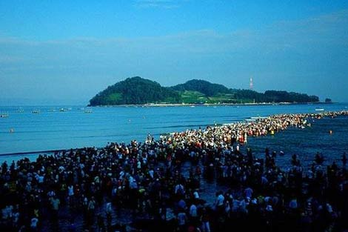
Güney Kore'de bulunan Jindo adası dünyanın en şaşırtıcı doğal olaylarından birisine tanıklık ediyor.
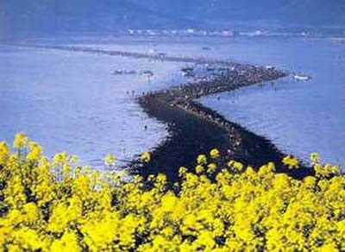
Denizde yaşanan Med-Cezir sırasında deniz iki taraftan çekiliyor ve kara ortaya çıkıyor.
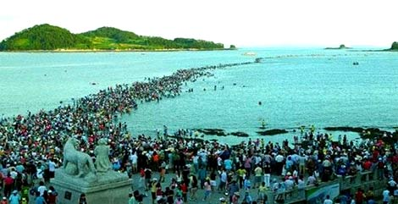
Ortaya çıkan kara 2.8 kilometre uzunluğunda ve 40 metre eninde. Görüntü aynen Hazreti Musa'nın Kızıldeniz'i ortadan ikiye yardığı olayı hatırlatıyor
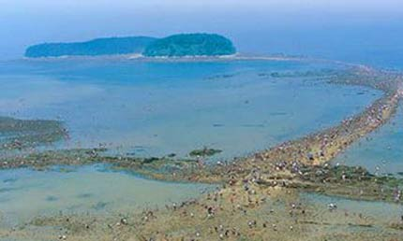
Med - Cezir tarihlerinde adada artık geleneksel olarak bir festival düzenleniyor.
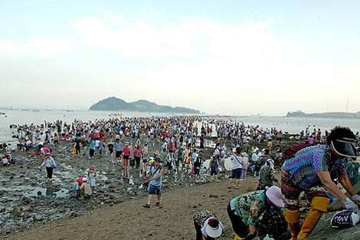
Güney Koreliler festivale adeta adaya akın ediyor
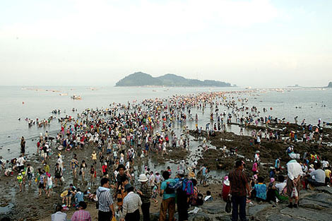
Milyonlarca insan denizin çekilmesiyle birlikte ortaya çıkan bu yoldan adaya yürümek için burada toplanıyor.
[IMG]Milyonlarca insan denizin çekilmesiyle birlikte ortaya çıkan bu yoldan adaya yürümek için burada toplanıyor.[/IMG]
Ancak Güney Koreliler'e göre bu olayın med cezir olduğuna inanmıyorlar.
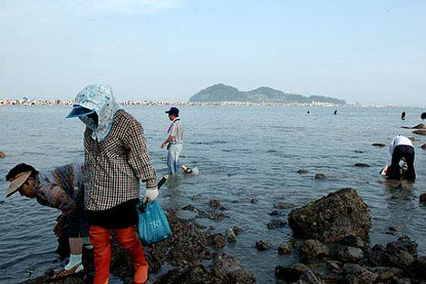
Efsaneye göre Jindo Adasında yaşayan köylüler sık sık kaplanların saldırılarına uğruyorlardı.
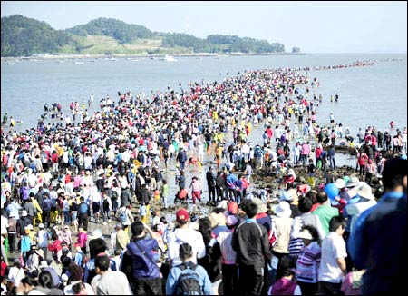
Günün birinde kaplanlar bütün köyü kuşatınca köyde yaşayanlar can havliyle adanın komşusu olan Modo adasına yüzdüler
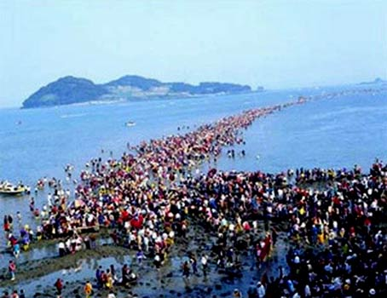
Bu arada köyün en yaşlı kişisi olan bir kadın yüzme bilmediği için Modo Adasına gidemedi.Sahile kadar yürüyen bu kadın, adaya geçemeyeceğini anlayınca Tnarıya dua etti.
Duası kabul olan bu kadın için o gün denizden bu yol açıldı.
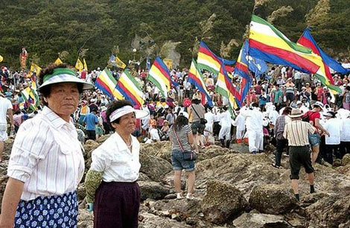
Yüzme bilmeyen yaşlı kadın bu yoldan yürüyerek karşı adaya ulaştı ve kaplanlardan kurtuldu.
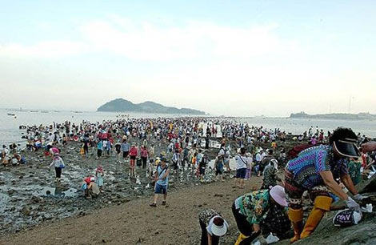
O günden bu yana bu efsane için adada toplanan Koreliler, aynı yolu yürüyerek geçerek Tanrıya dua ediyorlar.

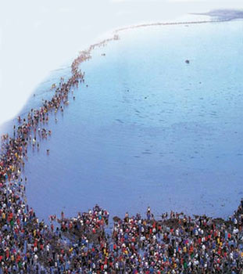
Jindo Denizi Gelgit Festivali organizatörleri ise Guiness Rekorlar Kitabı'na kaydettirmeyi amaçlıyorlar.
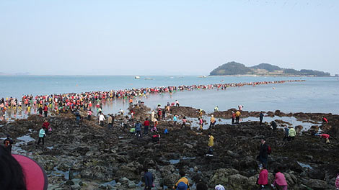
Çünkü en uzun denizin çekildiği alan Jindo'da...

